Domowość mojego domu – dom moich dziadków.

Zdecydowałem się opisać dom moich dziadków z kilku powodów.
Przede wszystkim jest to miejsce, w którym spędziłem ogrom swojego dzieciństwa. W czasach przedszkola, a później nauki szkolnej to babcia była trzecią osobą najbardziej zaangażowaną w moje wychowanie. Po drugie, wydaje mi się, że sam dom, jako budynek i to co skrywa w środku jest bardzo ciekawy, a miniony semestr z zajęciami z socjologii zamieszkiwania otworzył mi szerszą drogę interpretacji życia, które się w nim toczyło. Nie bez przypadku używam tu słowa „toczyło” (a nie „toczy”), gdyż 6 lat temu zmarła moja babcia, a 4 lata później dziadek. W tym momencie pojawia się trzeci powód wybrania takiego tematu, bowiem mój ojciec, który odziedziczył dom, niedawno zdecydował się na jego gruntowny remont. Pomyślałem więc, że jest to dobry moment, żeby może trochę wspomnieć miejsce, które najzwyczajniej w świecie mnie wychowało.
Dom w Rembertowie (tak go będę nazywał) został zbudowany w 1998 roku, i wtedy też – po dwóch latach budowy – zamieszkali w nim dziadkowie. Sam budynek jest ogromny – patrząc z ulicy wydaje się niepozorny, ale po wejściu odkrywa zaskakująco dużą ilość pokoi i przestrzeni. Jednak najpierw, zaraz za drzwiami człowiek znajdywał się w sieni, albo „sionkach” jak zwykła mawiać babcia. Dzisiaj pewnie trafniejszym określeniem byłby „wiatrołap”. Było to o tyle ciekawe pomieszczenie, że służyło do wytarcia i zostawienia butów, żeby „nie nanosić”, ale jednocześnie zostawiano tam kurtki na krótkim wieszaku, choć też nie wszystkie, tylko tę, z której danego dnia się korzystało. Reszta ubrań wierzchnich oraz garnitury dziadka przechowywano w garderobie – małej, schowanej tuż za wejściem z sieni do przedpokoju. Jako dzieciak zaglądałem tam chętnie, głównie w poszukiwaniu jakichś ubrań dziadków do przebrania się. Pomieszczenie, mimo, że małe, ciasne i raczej klaustrofobiczne było dla mnie momentami jedną wielką skrzynią skarbów i pomysłów na zabawy w przebraniach.
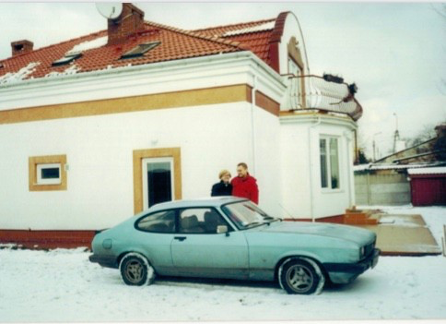
zdjęcie domu z boku, od strony ogrodu, ok. 1998 r.
Podział ról i funkcje pomieszczeń
Po latach ciekawym wydaje się być to, jak dom dzielił się i rozkładał na części zdominowane i okupowane przez dziadka i analogicznie pomieszczenia charakterystyczne dla babci. W pierwszym przypadku, przede wszystkim był to gabinet dziadka – tu chciałbym użyć słowa świątynia bądź jaskinia, ale z pewnością pomieszczenie to nie spełniało większości kryteriów o jakich pisze chociażby Jeff Browit. Gabinet oddzielony był od przedpokoju dwoma parami drzwi – jednymi przed korytarzem do garażu i drugimi, dzielącymi już bezpośrednio korytarz od „świątyni”. Dziadek był życiowym palaczem, więc ilekroć zdarzyło mi się go tam odwiedzić, ciężki dym papierosowy dodawał pomieszczeniu jeszcze większego mistycyzmu. Na ścianach wisiały szable (zapomniałem nadmienić, że gospodarz to były wojskowy), a resztę pokoju zajmowały książki i masa papierów. Co ciekawe nigdy do końca nie wiedziałem co może robić, przesiadując tam całymi dniami. Kiedy jednak czasem wychodził, zdejmowałem ze ściany jedną z szabli – potrzebowałem jej w końcu do wcielenia się w rycerza czy Janosika.
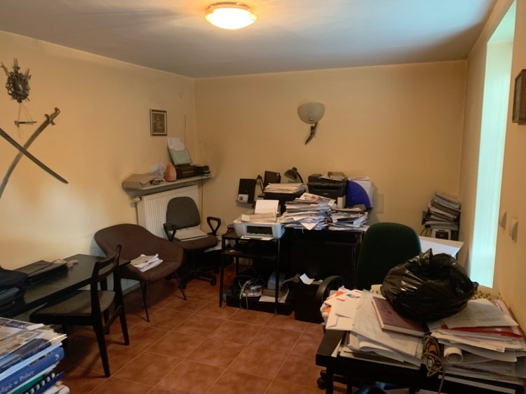
Gabinet dziadka, po lewej stronie na ścianie szable, z tyłu ściany poszarzałe od dymu papierosów,
2022 r.
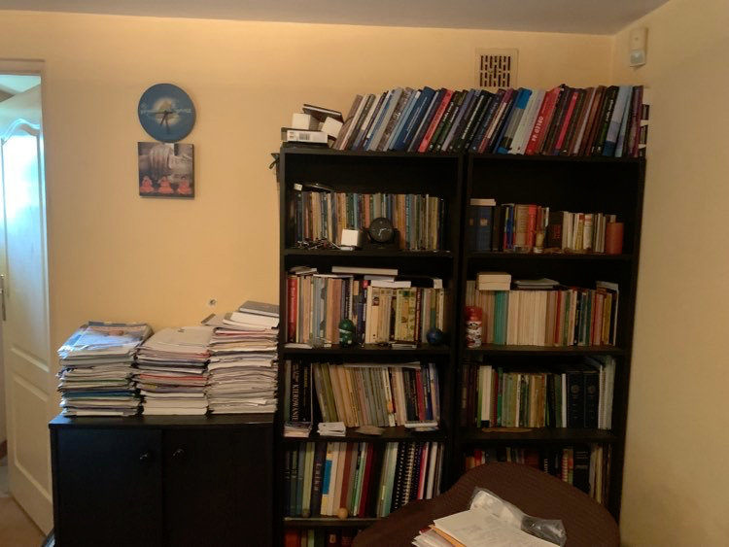
Biblioteczka w gabinecie dziadka. Jeden z wielu zbiorów książek w tym domu, 2022 r.

Oczywiście wyłączną przestrzenią dziadka był też garaż. Pośród naściennych kalendarzy z roznegliżowanymi paniami trzymał tam swoje stare Audi A3, kosiarkę, mnóstwo narzędzi, ale przede wszystkim szafę pancerną, w której trzymał broń i amunicję. Pamiętam, że chyba tylko raz wyjął przy mnie karabin i (oczywiście nienaładowany) pozwolił mi go potrzymać, co i tak zdążyło rozwścieczyć babcię.
To dobry moment, żeby przejść właśnie do jej przestrzeni w domu w Rembertowie. Siedzibą babci była oczywiście kuchnia – wydaje mi się, że spędzała tam najwięcej czasu, gdyż tylko ona gwarantowała posiłki dla każdego w domu. Samo pomieszczenie było duże, poza sporą częścią kuchenną znalazło się także miejsce na stół, szafkę z małym telewizorem i małą spiżarnię, oddzieloną drzwiami.
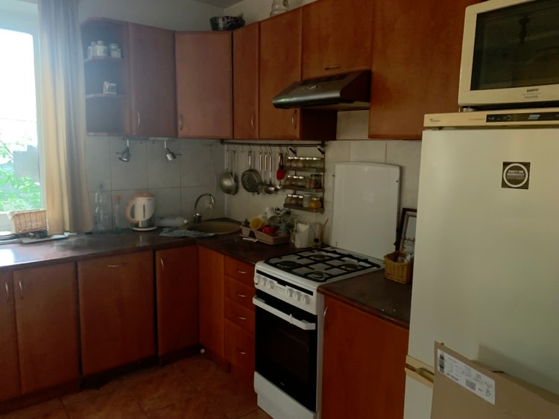
Część „kuchenna” kuchni, niezmienna przez całe moje dzieciństwo, 2022 r.
Niewątpliwie opisałbym właśnie kuchnię jako najbardziej „domową” dla mnie część całego domu. Po powrocie ze szkoły zawsze czekał na mnie obiad, który jadłem tam, rozmawiając z babcią. W mojej pamięci kuchnia odznaczyła się jako najbardziej przytulne, ciepłe pomieszczenie, gdzie czułem się zaopiekowany i bezpieczny. Tu wypada mi nakreślić różnicę między dwoma zupełnie przeciwnymi częściami domu – tej dziadka, jako zawsze ciemnej, niedostępnej i nieznanej albo niezrozumiałej i partii babci – jasnej, otwartej, która napawała mnie poczuciem ciepła i troski. Dychotomia ta jednak nie zmienia faktu, iż obie strony były integralną częścią mojego życia w domu w Rembertowie i każda miała swój – zupełnie inny – wkład w jego domowość.
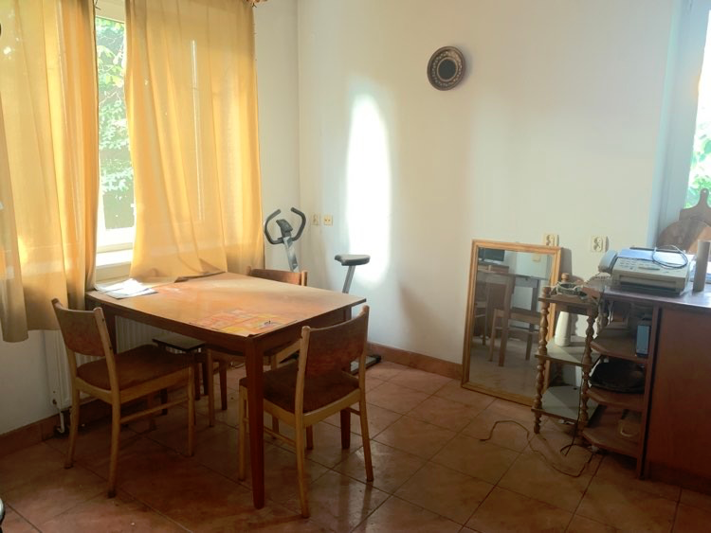
Część „jadalniana” kuchni. Kilka rzeczy jest tu obecnie z przypadku, choć co ciekawe rower stacjonarny widoczny w tle - z jakichś powodów - zawsze stał w kuchni, 2022 r.
Święta i goście a poczucie domowości
Dom dziadków był także idealny na rodzinne obiady, czy świąteczne spotkania. Przestronny salon i duży stół świetnie nadawały się do takich wydarzeń. Każdorazowo wiązały się one z ładniejszym ubiorem, nawet w gronie najbliższej rodziny, dziadek wkładał garnitur, babcia sukienkę, bądź żakiet, które oczywiście w zupełności nie przeszkadzały jej w gotowaniu. Były to dla mnie zawsze nieco dziwne w odczuciu momenty, bo galowy ubiór, odświętna zastawa odbierały mi poczucie tej pełnej, nieskrępowanej „domowości” domu w Rembertowie. Co ciekawe były to nieliczne momenty, kiedy jadłem w salonie, przy białym obrusie, a nie w kuchni na plastikowej ceracie. Do takich momentów dziadkowie mieli podejście mocno tradycyjne, spełniali większość kryteriów, o których pisze Marta Skowrońska: „Imieniny/urodziny to czas, kiedy goście oczekują stałego repertuaru dań: sałatki
jarzynowej, kiełbasy i śledzi.” W domu w Rembertowie najczęściej był to kotlet schabowy, albo pieczony indyk, niemniej powtarzalność i przywiązanie do formy były naprawdę przestrzegane. Ważnym podkreślenia jest też fakt, że rzadko zdarzało się aby w gości przychodził ktoś obcy, mnie nieznany. To akurat wzmacniało moje poczucie domowości i sprawiało, że zawsze czułem się tam swobodnie, mówiąc kolokwialnie „jak u siebie”. Wspomniane obiady i wydarzenia najczęściej zamykały się bowiem w gronie najbliższej rodziny.
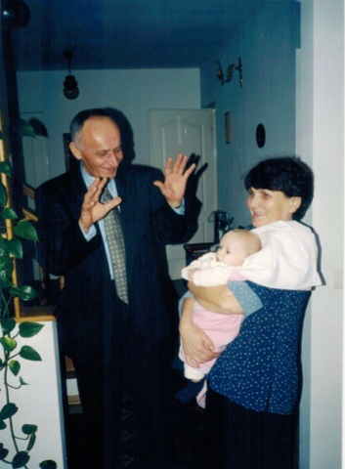
Dziadek z babcią prawdopodobnie po chrzcinach mojej siostry, na rodzinnym obiedzie w domu w Rembertowie, przejście z przedpokoju do salonu, z tyłu drzwi do kuchni, 2005 r.

Salon jako centrum domowości
Omawiany wyżej salon zdaje się odznaczać największą ilością czynników składających się na domowość domu w Rembertowie. Centralny jego punkt stanowił telewizor, naprzeciwko którego ustawione były stolik na kółkach i dwa fotele. Co ciekawe także one były podzielone i jasno przypisane: prawy do dziadka, lewy do babci. Na nich oraz na kanapie obok, oglądając bajki, spędziłem mnóstwo czasu.
To ciekawe, ale z całą pewnością mogę powiedzieć, że meble te miały dla mnie wymiar symboliczny, a same w sobie stały się istotną składową w moim poczuciu domowości. Scena, w której jedząc kolację w salonie patrzę na zasypiającego na fotelu dziadka, oglądającego kolejny program informacyjny, była wręcz rytuałem, zawsze wtedy, gdy nocowałem u dziadków.
Po przeciwległej stronie salonu stało także stare, rozstrojone pianino, które – mimo braku jakichkolwiek umiejętności – dawało mi zawsze ogrom radości i satysfakcji, tylko i wyłącznie przez wystukiwanie na nim losowych dźwięków. Któregoś razu wujek nauczył mnie jednej krótkiej melodii, którą od tamtej pory regularnie zamęczałem cały dom. Myślę, że pianino było jednym z kilku instrumentów w domu, które tą domowość wzmagały, muzyka bowiem była tam zawsze obecna, między innymi dzięki radiu w kuchni, które było włączone całymi dniami, a melodię co godzinę przerywały krótkie wiadomości.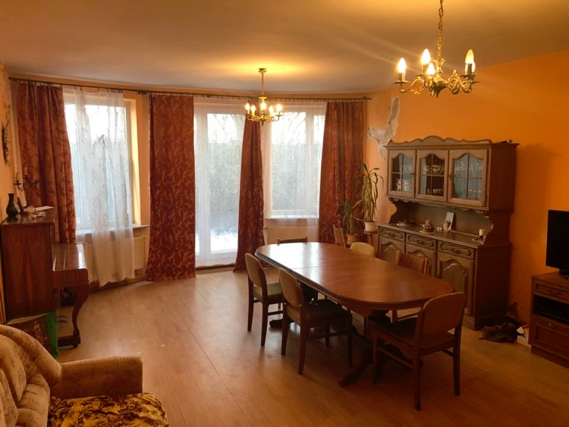
salon: po lewej pianino, z prawej strony widać kawałek telewizora, po skosie znajdowały się fotele, nie mieszczące się w kadrze. Brakuje ogromnego dywanu, pod stołem, 2022 r.

-------
Nie ukrywam, że był to dla mnie dosyć intrygujący temat, którego zrozumienia do teraz nie jestem pewny. Natomiast zastanawiając się nad definicją „domowości” i jej egzemplifikacją, stwierdziłem, że poruszone tu kwestie będą jej najlepszym wyrazem. Wszelkiego rodzaju rytuały, zasady, zwyczaje, ale także przedmioty czy meble – to wszystko w moim mniemaniu składa się na coś, co można nazwać właśnie „domowością” własnego domu. Jednocześnie pisząc tę pracę cały czas walczyłem z nieprzyjemnym poczuciem uprawiania swego rodzaju „prywaty”.
Z drugiej strony zdawać się może, iż jest to właśnie natura tematu. Mam więc nadzieję, że udało mi się nakreślić odpowiedni szkic domowości domu w Rembertowie, nie przesycając go zbytnią ilością uczuć towarzyszących mi w trakcie tego spojrzenia w przeszłość i dzieciństwo.

Jeff Browit, The garage as varnecular museum: reading contemporary masculinity through „man caves”
Marta Skowrońska, Dynamika i zróżnicowanie praktyk przyjmowania gości na przykładzie poznańskiej klasy średniej, s. 9

